2005~2006学年第一学期《高等数学A》期中考试试卷（公办）
一 | 二 | 三 |  | 四 |  |  | 五 | 六 | 七 | 总分
一 | 二 | 1 | 2 | 1 | 2 | 3
一、选择题（每小题5分，满分20分）
1. 设函数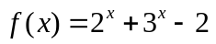，则当时，（ ）.
(A) 与是等价无穷小 (B) 与是同阶非等价无穷小
(C) 是的高阶无穷小 (D) 是的低价无穷小
2. 函数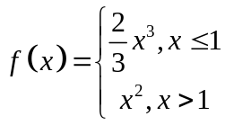，在与处（ ）
(A) 左右导数都存在 (B) 左导数存在，右导数不存在 (C) 左导数不存在，右导数存在 (D) 左右导数都不存在
3. 如果函数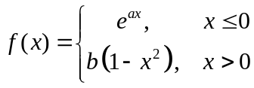，处处可导，那么（ ）.
(A) 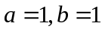； (B) 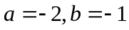； (C) 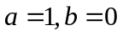 (D) 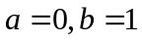
4. 两曲线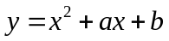与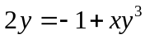相切于点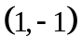，则的值为（ ）.
(A) 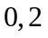； (B) 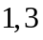； (C) 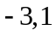； (D) 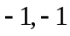
二、填空题（每小题4分，满分20分）
1. 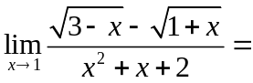 .
2. 当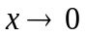时，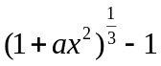与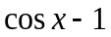是等价无穷小，则 .
3. 已知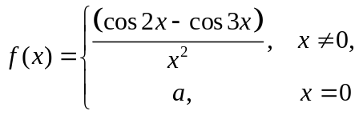，在处连续，则 .
4. 设方程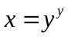确定是的函数，则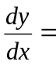 .
5. 设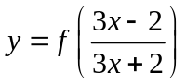，且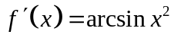则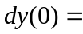 .
三、计算（每小题6分，满分25分）
1. 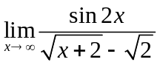. 2. 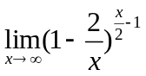.

3. 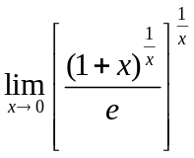

4. 已知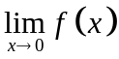存在，且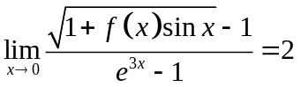，求

5. 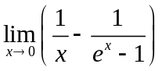

四、求解（每小题5分，满分20分）
1. 已知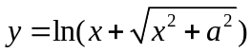，求.

2.已知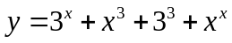，求

3. 求由方程函数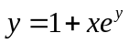所确定的隐函数的二阶导数.

4. 求曲线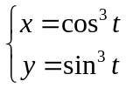上对应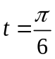点处的法线方程.

五、证明
1. （9分）若函数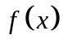在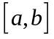内具有二阶导数，且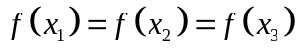，其中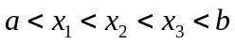，证明，在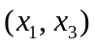内至少存在一点，使得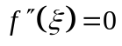

2. （6分）设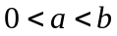，函数在上连续，在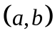内可导，试用柯西中值定理证明，存在一点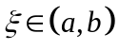，使